Näin alkuun Päikyn käytössä
Alajärven kaupungin varhaiskasvatuksessa on käytössä Päikky -tietojärjestelmä, joka mahdollistaa lapsesi hoitoaikojen sähköisen varaamisen sekä hoitopaikan ja kodin välisen sähköisen yhteydenpidon.
Tässä ohjeita sinulle siitä, miten otat palvelun käyttöösi. Tervetuloa Päikky-käyttäjäksi!

Ensimmäinen sisäänkirjautuminen Päikkyyn - käyttäjätunnuksen aktivointi

Lapsen huoltajana sinulle on luotu käyttäjätunnus ilmoittamasi matkapuhelinnumeron perusteella. Sinun tulee aktivoida tunnuksesi. Aktivoiminen tapahtuu tunnistautumalla vahvasti ja asettamalla käyttäjätunnukselle salasana. Kummallakin huoltajalla tulee olla oma tunnus. Huoltajat eivät näe toistensa yhteystietoja, mutta lasta koskevat tiedot (kalenteri ja viestit) näkyvät molemmille.
Päikky Huoltaja - sovellusta voit käyttää älypuhelimella, tietokoneella ja tabletilla. Päikky Huoltaja selainsovellus toimii yleisimmissä selaimissa.Tuetut internet selaimet ovat: Google Chrome, Mozilla Firefox ja Safari. Päikky - Huoltaja puhelinsovellus toimii Android- ja Apple-puhelimissa. Sovellus on ladattavissa Play Kaupasta ja Apps Storesta.
Vahvan tunnistautumisen yhteydessä verrataan väestörekisteristä saatua henkilötunnustasi Päikyssä olevaan henkilötunnukseen. Mikäli henkilötunnuksella löytyy Päikystä huoltaja, tunnus aktivoidaan. Kun tunnistautuminen on onnistunut, palaudut takaisin Päikky-sovellukseen.
Salasanan tulee täyttää palveluntuottajasi sille asettamat vaatimukset. Hyvässä salasanassa on vähintään 8 merkkiä ja se sisältää vähintään kaksi kirjainta, yhden numeron ja yhden erikoismerkin (. , : ; > * - + = ! ? @ $ & ( ) /). Salasana on voimassa yleensä 180 vrk.

Toimi näin, jos sinulla ei ole suomalaista henkilötunnusta
Ilman suomalaista henkilötunnusta ei ole mahdollista tunnistautua vahvasti sähköisesti. Henkilöllisyyden tunnistamisen tekee tällöin palveluohjaaja, jonka jälkeen käyttäjätunnuksen voi aktivoida sähköpostiin tulleen linkin kautta.

Unohtunut salasana!
Jos olet unohtanut salasanasi, näpäytä Unohtuiko salasana? -tekstiä Päikyn kirjautumissivulla. Tämän jälkeen sinun on tunnistauduttava vahvasti, jonka jälkeen voit asettaa uuden salasanan.

Jos sisäänkirjautuminen ei onnistu, ota yhteyttä palveluohjaajaan puh. 040-1264011.

Kirjautuminen Päikky Huoltaja- selainsovelluksessa
- Käynnistä Internet-selain ja mene osoitteeseen https://alajarvi.paikky.fi
- Valitse Aktivoi tunnus.
- Valitse Tunnistaudu.
- Kirjoita salasanasi ao. kenttiin.
- Valitse ’Aseta salasana'.

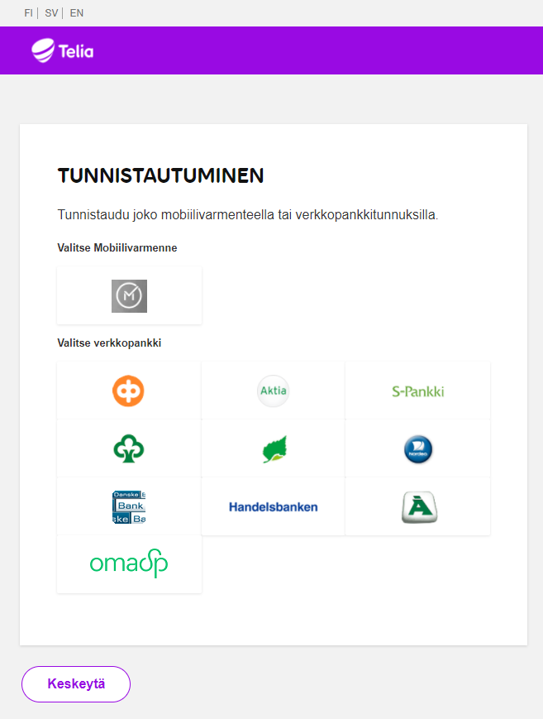
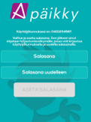
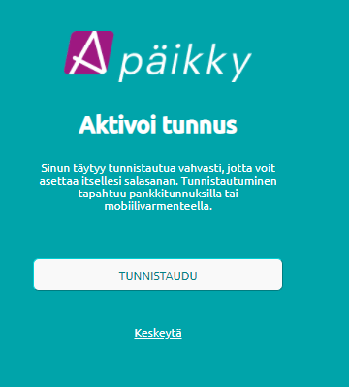

Kirjautuminen Päikky Huoltaja- mobiilisovelluksessa
- Käynnistä Päikky-Huoltaja mobiilisovellus.
- Valitse Aktivoi tunnus
- Valitse listalta Alajärvi ja Tunnistaudu
- Kirjoita salasanasi ao. kenttiin.
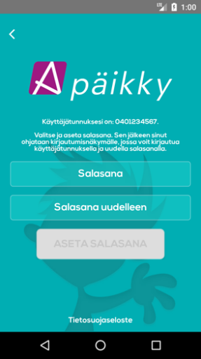
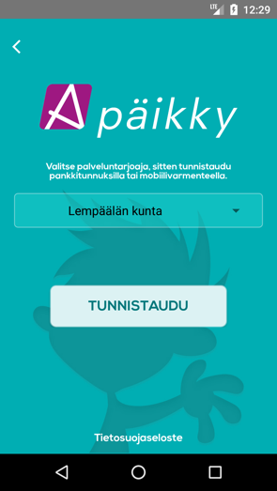
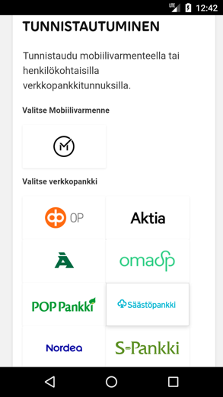
- Kirjaudu sisään sovellukseen.

Mikäli henkilötunnuksella ei löydy Päikystä huoltajaa, ei tunnusta aktivoida. Näissä tilanteissa Päikky – Huoltaja- sovellus pyytää sinua olemaan yhteydessä palveluntuottajaan (palveluohjaajaan) tietojen tarkistamiseksi.

Ohjeita Päikyn käyttöön

Sisäänkirjauduttuasi Päikyn selainsovellukseen voit ladata Päikyn käyttöohjeet itsellesi PDF-muodossa. Linkki löytyy näytön vasemmasta alareunasta.
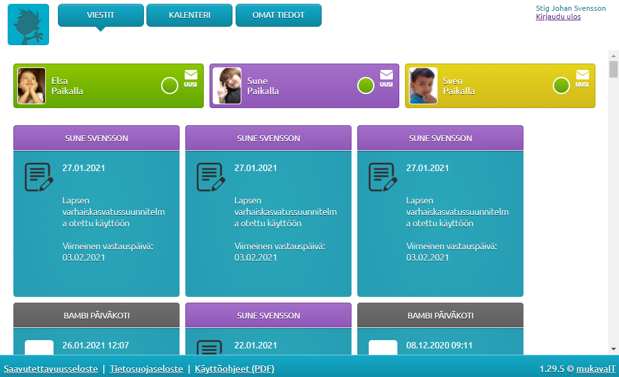

Hoitoaikavarauksien tekeminen (tarkemmat ohjeet käyttöohjeessa)
Voit ilmoittaa sähköisesti lapsesi tulevien viikkojen varhaiskasvatusaikavaraukset ja poissaolot. Varaukset seuraavan viikon osalta tulee tehdä viimeistään maanantaina klo 23:59 mennessä. Tämän jälkeen kalenteri lukkiutuu, eikä varauksia enää voi tehdä. Saat muistutuksen tekemättömästä hoitovarauksesta aina sunnuntaisin klo 12.00.

Selainsovelluksessa varauksen voi tehdä 15 minuutin tarkkuudella. Mobiilisovelluksen kautta varauksen voi tehdä Androidissa 1 minuutin ja iOs:ssa 15 minuutin tarkkuudella.
Esiopetuksen aikaa ei tarvitse jakaa erikseen, Päikky jakaa varauksen automaattisesti maksuttomaan esiopetukseen ja maksulliseen varhaiskasvatusaikaan. Esiopetusaikaa ei saa vähentää pois.

Kalenterissa näkyy, milloin kyseisen päivän suunnitelma on viimeistään tehtävä ennen kuin se lukkiutuu. Muutoksia voi tehdä aina suunnitelman lukkiutumispäivään saakka.

Varausten tekeminen selainsovelluksessa
- Kirjaudu Päikkyyn. Jos kirjoitat salasanan 5 kertaa väärin, lukkiutuu tunnus 15 minuutin ajaksi.
- Valitse Kalenteri.
- Varaukset tehdään lapsikohtaisesti avoimelle kalenteriviikolle. Valitse Lisää suunnitelma.
- Valitse ”Hoidossa” tai ”Suunniteltu poissaolo” ja anna tulo- ja lähtöaika. Tee suunnitelma jokaiselle päivälle.
- Tallenna suunnitelma.
Suunnitelma tulee tallentaa jokaiselle lapselle. Voit kopioida suunnitelman muille sisaruksille. Suunnitelman kopioinnin voi tehdä vain, jos sisarusten ryhmillä on samat aukioloajat.
Jos varhaiskasvatusajat toistuvat samoina viikoittain, tallenna lapsellesi oletussuunnitelma. Kun lapselle on tehty oletussuunnitelma, varaukset tehdään automaatisesti oletussuunitelman mukaisesti. Mahdolliset muutokset oletussuunnitelmaan sinun on tehtävä ennen kalenterin lukkiutumista.

Suunnitelman kopiointi sisaruksille ja oletussuunnitelmien teko ovat käytettävissä vain selainversiossa, ei mobiilisovelluksessa.
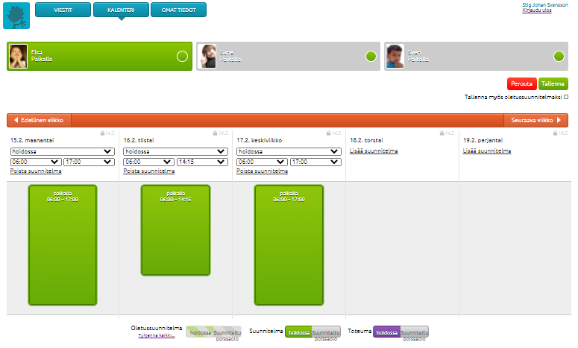

Varausten tekeminen mobiilisovelluksessa
- Avaa Kalenteri (oranssi painike).
- Valitse suunniteltava viikko.
- Näpäytä haluamasi lapsen riviä, saat suunnittelunäytön esille.
- Valitse Lisää uusi aika tai Lisää Poissaolo.
- Anna lapsen läsnäolon alkamis- ja päättymisaika. Näpäytä kellonaikaa niin voit muuttaa tarjottua kellonaikaa.
- Valitse Tallenna
- Tallenna läsnäoloaika seuraavalle päivälle, sovellus tarjoaa viimeksi suunnitellun päivän kellonaikoja automaattisesti.
- Tee varaukset kaikille viikonpäiville.

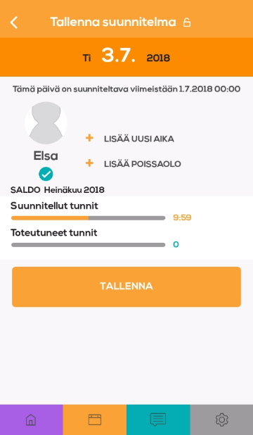
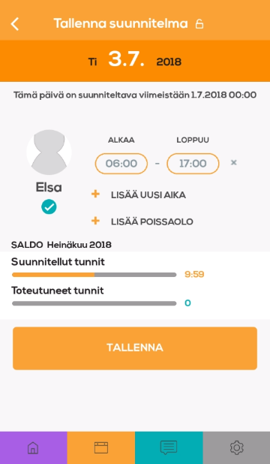
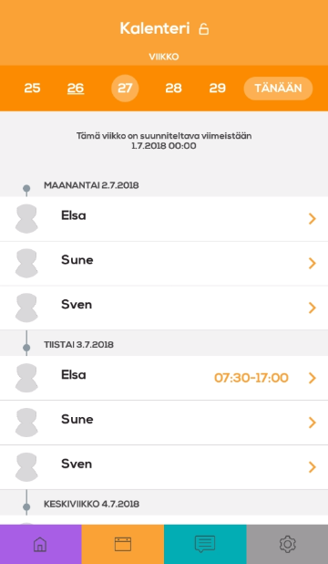

Jos lapsellasi on oletussuunnitelma ja teet mobiilisovelluksessa jollekin päivälle hoitoaikamuutoksen, tallentuu muille päiville oletussuunnitelman mukaiset hoitoajat.

Muutoksen tekeminen lukkiutuneeseen suunnitelmaan
Muutokset lukittuun suunnitelmaan tehdään Ilmoita muutos suunnitelmaan toiminnon avulla, jos lapsi on sairastunut tai muuten poissa. Samassa yhteydessä voidaan lähettää poissaolosta ilmoitus hoitopaikkaan.
Kun suunnitelma on lukkiutunut, ei poissaolevaksi suunniteltuja päiviä voi muuttaa läsnäolopäiviksi, vaan asiasta tulee sopia päiväkodin tai perhepäivähoitajan kanssa.

Viestintä Päikyssä
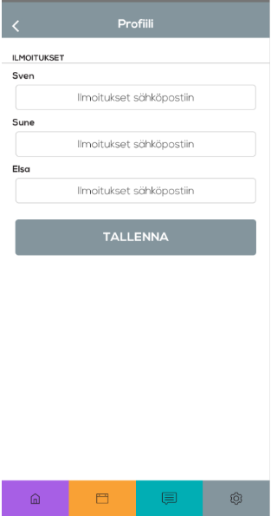
Päikky tarjoaa helpon viestintämahdollisuuden hoitopaikan ja huoltajan välille. Viestit-osiossa näet kaikkien lapsesi viestit kerralla. Viesti voi koskea lastasi tai se on lähetetty kaikille ryhmän lapsille tai jopa kaikille hoitopaikan lapsille. Voit lähettää myös itse viestin omasta lapsestasi hoitopaikkaan.
Näpäyttämällä viestiä pääset lukemaan viestin ja katsomaan siihen mahdollisesti liitettyjä kuvia. Voit myös vastata viestiin. Vain omalle lapsille kohdistettuihin viesteihin voit vastata, mutta et ryhmä- tai päiväkotiviesteihin.
Määrittele, miten otat vastaan ilmoitukset tulleista viesteistä ja kyselyistä. Ilmoitukset voi määritellä selainsovelluksessa kohdassa Omat tiedot ja mobiilisovelluksessa valitsemalla Asetukset/profiili/Ilmoitukset.
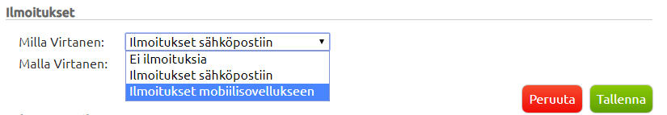

Tärkeää tietoa hoitoaikojen varaamisesta ja Päikyn käytöstä
Päikky on varhaiskasvatuksen järjestelmä, jonka kautta saatava tieto vaikuttaa oleellisesti varhaiskasvatuksen järjestämiseen mm. riittävän henkilöstömitoituksen huomioimiseen, turvallisuuteen, henkilökunnan oikein kohdennettuun työaikaan sekä toiminnan suunnitteluun. Tässä lyhyesti Päikyn käyttöön liittyvät ohjeet, joita kaikkien huoltajien tulee noudattaa.
- Huoltajien pitää ilmoittaa Päikyssä lastensa hoitoajat ja myös poissaolot. Hoitoaikavaraukset seuraavan viikon osalta tulee tehdä viimeistään maanantaina klo 23:59 mennessä. Tämän jälkeen kalenteri lukkiutuu eikä varauksia voi enää tehdä. Lukittuun suunnitelmaan voi muuttaa ainoastaan sairas- ja poissaolopäivät.
- Vastuu hoitoaikavarausten tekemisestä on huoltajilla. Ryhmästä ei kysellä puuttuvia hoitoaikoja. Hoitoaikojen puuttuminen tulkitaan siten, että hoidon tarvetta ei ole.
- Päikyn lukittumisen jälkeen muutokset tai lisäykset hoitoaikoihin tulee sopia hoitopaikan kanssa. Muutokset ovat mahdollisia vain, jos ryhmässä on tilaa eikä se aiheuta muutoksia henkilökunnan työvuoroihin. Tämän vuoksi etenkin vuorohoitoaikojen varaaminen ajoissa on ehdottoman tärkeää. Edellä mainituissa tilanteissa vuorohoitoa voidaan järjestää myös alueen muissa varhaiskasvatusyksiköissä mahdollisuuksien mukaan.
- Varattujen hoitoaikojen perusteella laaditaan työntekijöiden työvuorosuunnitelmat. Jotta työvuorot pystytään tekemään lain edellyttämässä ajassa, edellyttää se hoitoaikojen varaamista määräaikaan mennessä. Ehdottoman tärkeää on myös, että varatut hoitoajat ovat mahdollisimman lähellä todellista tarvetta.
- Jos käytätte oletussuunnitelmia, tarkistakaa että ne vastaavat todellista tarvetta. Huomioikaa arkipyhät ja lapsen loma-ajat merkitsemällä suunniteltu poissaolo, jos hoidon tarvetta ei ole.
- Jos sisaruksilla on samat hoitoajat, käyttäkää kalenterissa olevaa Kopioi suunnitelma lapselle- toimintoa. Hoitoaikojen siirtyminen sisarukselle kannattaa tarkistaa lapsen kalenterista.
- Pitäkää tunnisteita mukana lasta tuodessanne ja hakiessanne. Mikäli lasta tuo tai hakee joku muu kuin lapsen huoltaja, voidaan lapsen kirjaaminen Päikkyyn tehdä poikkeuksellisesti myös ilman tunnistetta.
- Päiväkodeissa hoitoaikavaraukset vaikuttavat myös keittiöiltä tilattavien aterioiden määrään. Kun hoitoajat ovat Päikyssä oikein, varmistetaan ruoan riittävyys, ruoka-aineallergisten lasten aterioiden saatavuus ja vältetään myös ruokahävikkiä.
- On tärkeää, että lapsesta on Päikyssä ajankohtainen ja tunnistettavissa oleva kasvokuva. Kuva helpottaa ryhmässä toimivia sijaisia tunnistamaan lapset. Kuvaa käytetään apuna myös mahdollisessa lähietsinnässä. Päivittäkää valokuvaa säännöllisesti.

